Como usar o Thonny para programar MicroPython em ESP-32

Nota: Também é válido para outros microprocessadores

1. Como enviar o firmware para o ESP-32
Fazer o download do firmware em: https://micropython.org/download/esp32/
Ir ao menu Run → Select interpreter…
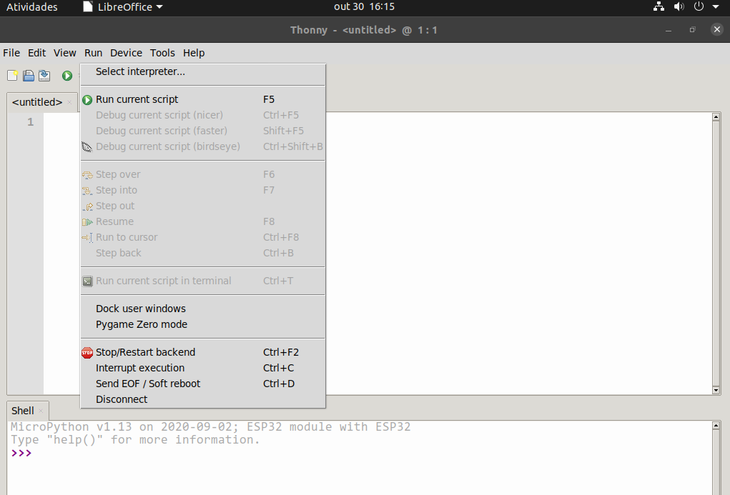

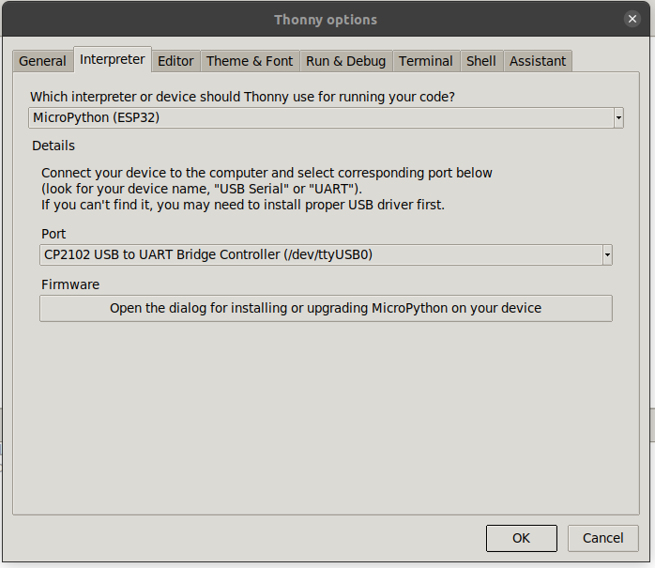
A
B
C
A - Escolher o interpretador:
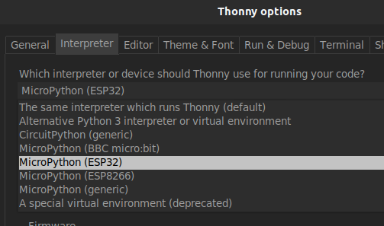

A

B - Escolher a porta de comunicação:
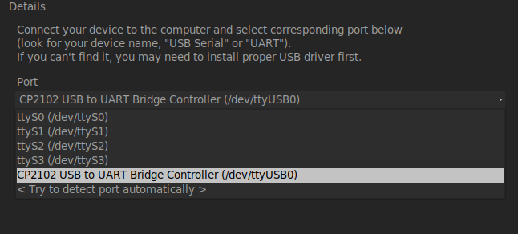
B
Em Windows será, por exemplo, COM1.
C - Escolher o Firmware de acordo com o interpretador.
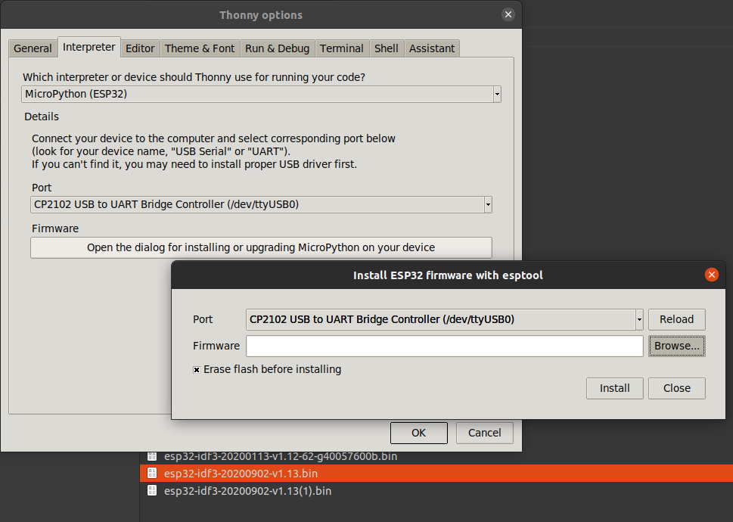
C

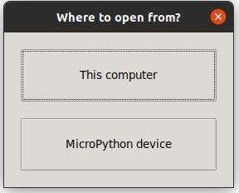
2. Como ver os ficheiros existentes no ESP-32
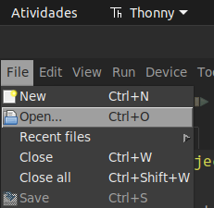
D

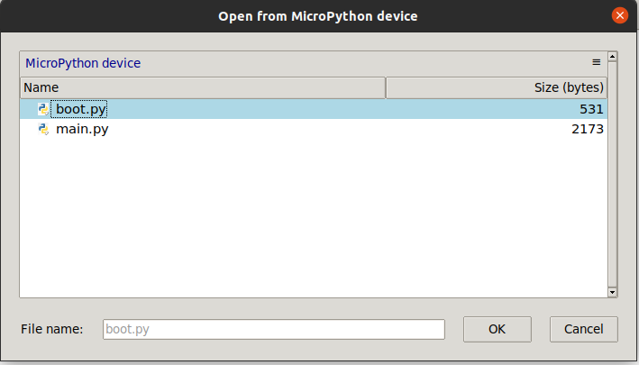
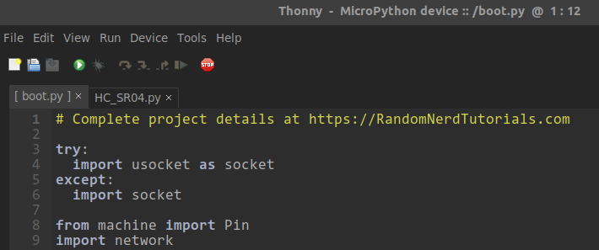
O ficheiro dentro de parêntesis rectos [boot.py] encontra-se no ESP e o ficheiro HC_SR04.py encontra-se no computador.

3. Comunicação:
- Com erro:
Quando a Shell der este problema tente fazer STOP e se continuar a dar o mesmo erro, pressione o botão EN do ESP-32.
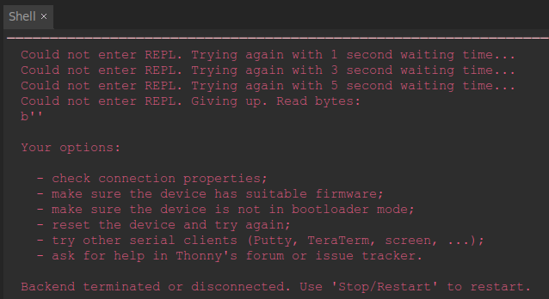
- Comunicação OK:
Nota: Só quando existe comunicação é que aparece a caixa de diálogo D, quando se pretende abrir ficheiros no ESP.
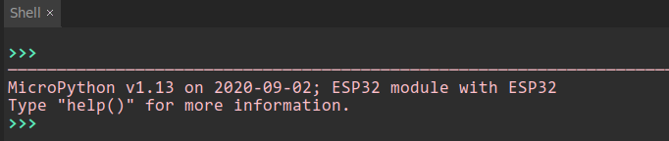
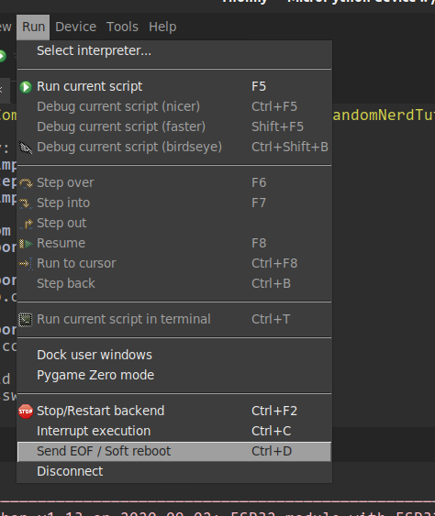
Outras opções:
- Correr o programa atual
- Parar/Recomeçar a comunicação
- Interromper programa
- Fazer Reboot por software
- Desligar

